INDICAÇÃO N⁰ 121/2021

Súmula: “Sinalização em rodovias”.

O Vereador que o presente subscreve, solicita que depois de ouvido o plenário, seja encaminhado expediente ao Prefeito Municipal, dando ciência desta indicação, conforme segue:

Indica ao Executivo Municipal que verifique junto a Concessionária Autopista Litoral Sul e junto ao DER-PR para que proceda com colocação de placa de sinalização da BR 376 e PR 281 indicando a mensagem: “atenção - ciclistas ao longo da rodovia”.

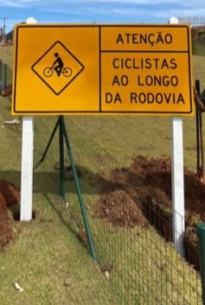
JUSTIFICATIVA

É comum observar em outras rodovias a existência de placas de sinalização indicando mensagens de circulação de ciclista. Mais comum ainda, é observar diariamente ciclistas ao longo da PR 281 e BR 376.
Esperemos atendimento a este pedido, uma vez que remete segurança para diversos cidadãos que se utilizam das rodovias. Segue foto ilustrativa de placa de sinalização.

Sala de Sessões, 18 de maio de 2021.

EVERALDO SCHLOSSER
VEREADOR

